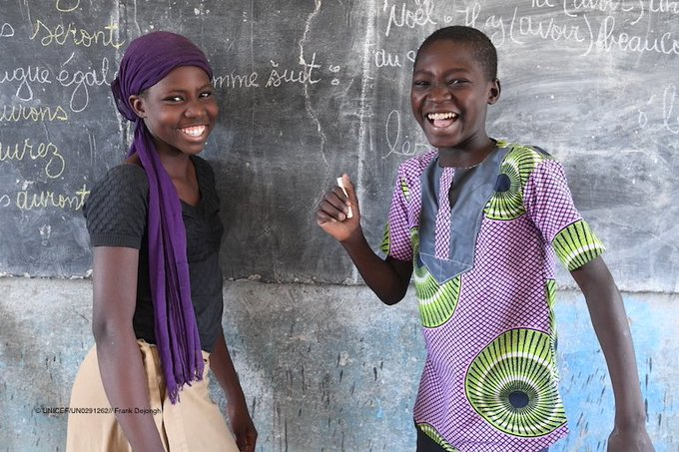

يوليو 2023
موجز التعلم
تخطيط قطاع التعليم المراعي للنوع الاجتماعي: مجتمع المشاركة والممارسة لتحويل السياسات إلى أفعال.
تم تجميع موجز التعلم هذا بواسطة الحملة العالمية للتعليم بعد إطلاق مجتمع تعلم النوع الاجتماعي في الحملة العالمية للتعليم بتاريخ 25 مايو 2023. المعلومات المقدمة في موجز التعلم هذا هي دمج لأفكار التعلم المتعلقة بالجنسين والدروس المستفادة وأفضل الممارسات والتوصيات التي تم إنشاؤها من العروض التقديمية التي قدمها أعضاء الفريق ومداخلات المشاركين.

حول الندوة عبر الويب: إطلاق مجتمع تعلم النوع الاجتماعي

بتاريخ 25 مايو 2023 ، استضافت الحملة العالمية للتعليم فعالية الإطلاق الرسمي لمجتمع تعلم النوع الاجتماعي تحت شعار ، "تخطيط قطاع التعليم المراعي للنوع الاجتماعي: تحويل السياسات إلى أفعال". جمعت الندوة عبر الإنترنت خبراء ونشطاء في سياسة التعليم من خمس منظمات مختلفة تنفذ تدخلات تركز على المساواة بين الجنسين والإدماج ، بما في ذلك:
- تيريزا أوموندي أديتان ، من منتدى التربويات الأفريقيات (FAWE) ،
- بيني بيني شابالالا، من تحالف المثليين الجنوب أفريقيين في التعليم العالي ، وغابرييلا أرونتانيغوي من حملة أمريكا اللاتينية للحق في التعليم
- إلين فيرسولي ، من مبادرة النوع الاجتماعي في مركز الاهتمام / مبادرة الأمم المتحدة لتعليم الفتيات ، و
- خورخي أوبالدو ، من الشراكة العالمية للتعليم.

النقاط البارزة والنجاحات الرئيسية
من خلال المناقشات التي أدارتها بومزا لوتانغو منسق السياسات والبحوث والمناصرة في الحملة العالمية للتعليم ، تم تحقيق النقاط البارزة والنجاحات التالية من هذه المشاركة:
- طورت الندوة عبر الإنترنت مجتمعاً استباقياً يتكون من أعضاء الحملة العالمية للتعليم ، والشركاء والأطراف المهتمة التي تقود وتشارك في أعمال التعليم التحويلي بين الجنسين والتي تكون على استعداد للتعاون في تطوير جدول الأعمال من خلال التعلم الواعي للجندر.
- مهد إطلاق المجتمع بنجاح تسهيل التعاون المستمر والمساهمات التي تتماشى مع إحدى غايات المناصرة التأسيسية للحملة العالمية للتعليم التي ترمي إلى المساواة والشمول ، وبناء الروابط من المستويات المحلية إلى الإقليمية والعالمية.
- وتمكن الإطلاق أيضاً من تحديد الممارسات الجيدة ، ونقاط القوة في التدريب وبناء القدرات والفجوات في تعميم مراعاة المنظور الجنساني داخل الحركة وتعزيز السياسات المستجيبة للنوع الاجتماعي.
- كما لفت الانتباه إلى التعليم الشامل باعتباره جزءًا لا يتجزأ من حق الإنسان في التعليم ، ورفع الوعي بعدم المساواة والاستبعاد على نطاق واسع على أساس نوع الجنس.
- والأهم من ذلك ، أن الندوة عبر الإنترنت مكنت حركة الحملة العالمية للتعليم من الاستجابة بشكل مشترك للمطالبة بمزيد من التعلم والمشاركة والدعوة التعاونية وتنظيم الحملات على قطاع تعليمي
- مستجيب للنوع الاجتماعي.

التحليل السياقي

تشمل النضالات من أجل الحق في التعليم ، بطريقة مركزية ، القضاء على جميع أشكال عدم المساواة والظلم ، وتهدف إلى بناء الظروف اللازمة حتى يسمح لنا الاعتراف بالتنوع واحترامه بالتغلب على الإقصاء. الأطر الأبوية هي محور منع التقدم في بناء المجتمعات التحويلية. بسبب صعود الحركات المحافظة المتنامية ، فإن الزخم السياسي لعدم إغلاق الفوارق بين الجنسين لم يسبق له مثيل. لهذا السبب ، من الضروري الانتقال بالتعليم نحو ثقافة حقوق الإنسان حيث تكون مفاهيم المساواة وعدم التمييز في صميم الإجراءات التربوية.
لذلك ، من المهم بالنسبة لنا أن نعمل بلا كلل لفضح وجذب انتباه السياسات إلى عدم المساواة والتمييز والإقصاء في التعليم - سواء من حيث إتاحة التعليم أو من حيث جودته. يمكن القيام بذلك من خلال تعزيز قدرة الحركة على تعميم مراعاة المنظور الجنساني من خلال التعلم الموجه للوعي بالنوع الاجتماعي وتوليد المعرفة التي تتمحور حول قطاع التعليم من خلال التعليم التحولي والتعليم في حالات الطوارئ وتمويل التعليم.
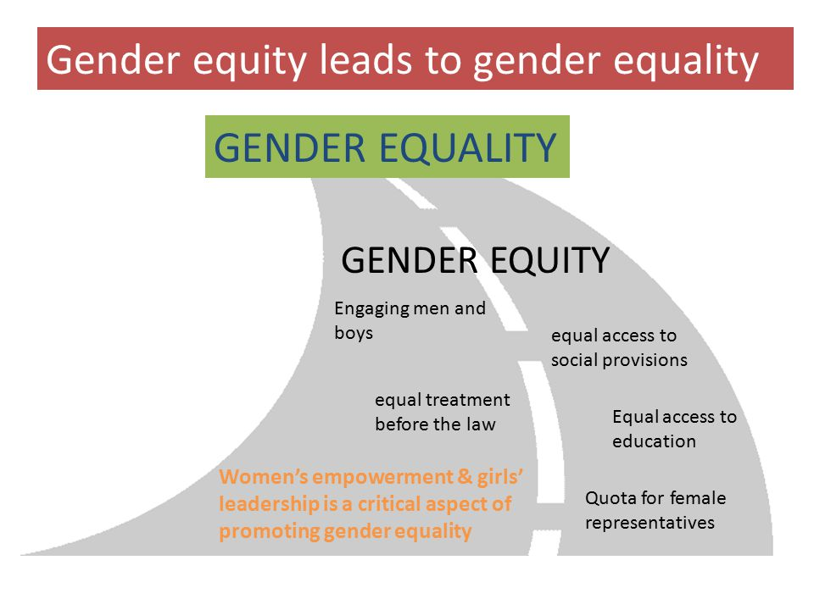
تم إنشاء مجتمع تعلم النوع الاجتماعي من قبل الحملة العالمية للتعليم لتوفير منصة افتراضية للأعضاء وشركاء التعليم لتبادل المعرفة والدروس والتعاون في دمج المجالات المواضيعية المتعلقة بالنوع الاجتماعي في إجراءات الدعوة الخاصة بالحملة العالمية للتعليم. يهدف هذا إلى تعزيز التزام حركة الحملة العالمية للتعليم بشأن المساواة بين الجنسين في التعليم ، كما هو موثق في الخطة الاستراتيجية للحملة العالمية للتعليم 2023-2027 و استراتيجية النوع الاجتماعي. تدافع الحملة العالمية للتعليم عن التعليم وتروج له كحق أساسي لجميع الأشخاص - بما في ذلك الأشخاص من جميع الأجناس أو الميول الجنسية أو التعبير الجنسي أو الهوية أو الخصائص مع الإدراك بأن عدم المساواة بين الجنسين يتقاطع مع العديد من العوامل الأخرى التي يمكن أن تستبعد شخصاً من التعليم في مسيرة حياته.

التكافؤ بين الجنسين في المدرسة الأفريقية: الخبرة والممارسات من منتدى التربويات الأفريقيات
بصفته منظمة أفريقية لحقوق تعليم الفتيات تعمل في 34 فرعاً عبر إفريقيا ، فإن منتدى التربويات الأفريقيات في طليعة تعزيز السياسات والممارسات والمواقف المراعية للمنظور الجنساني وتعزيز الابتكارات التي توفر فرصاً للفتيات والنساء الأفريقيات للازدهار في جميع مجالات حياتهن . غير أن العديد من الحقائق الفريدة في السياق الأفريقي مثل الفقر وتغير المناخ والصراعات ووضع الهجرة / اللجوء ، من بين عوامل أخرى ، أدت إلى توسيع نطاق عدم المساواة بين الجنسين في التعليم وأثرت سلبًا على الوصول والتسجيل والبقاء والأداء والانتقال والإكمال. يتأثر كل من الأولاد والبنات. حدد منتدى التربويات الأفريقيات أهم خمس نقاط ضعف جنسانية تواجهها الفتيات والفتيان في إفريقيا والتي لا تزال تمنعهم من الوصول إلى حقهم في التعليم:

1. التسرب من المدرسة وعمالة الأطفال | وفقًا لليونيسف (2021) ، فإن 244 مليون طفل وشاب تتراوح أعمارهم بين 6 و 18 عاماً كانوا خارج المدرسة في عام 2021 ، منهم 118.5 مليون فتاة و 125.5 مليون فتى. 40 في المائة من الأطفال في شرق وجنوب أفريقيا هم المدرسة ويرجع ذلك في الغالب إلى الآثار اللاحقة لوباء كورونا. تتسرب الفتيات في الغالب لتولي أدوار تقديم الرعاية. أي لرعاية أشقائهن وأعمالهن المنزلية الأخرى مثل جلب المياه والحطب ومرافقة أمهاتهن في بعض الأحيان إلى أنشطة أخرى مدرة للدخل. ويتسرب البعض منهن من المدرسة نتيجة زواج القصر وحمل المراهقات وتشويه الأعضاء التناسلية الأنثوية.
2. التغيير المناخي | يتجلى التغيير المناخي بسرعة من خلال فترات الجفاف الطويلة والمجاعة والصراع بين الإنسان والحياة البرية ، وقد أثر بشكل كبير على التعليم في إفريقيا. تشمل برامج الدعم المدرسي المتأثرة برامج التغذية المدرسية ، وتوفير الفوط الصحية ، وتوفير خدمات أخرى صديقة للجنسين. وغالباً ما يؤدي هذا إلى زيادة الفقر ، وبالتالي نقص الأموال اللازمة لتغطية احتياجات التعليم.
3. ضعف تنفيذ سياسات التعليم | أدى ضعف تنفيذ سياسات التعليم في أفريقيا إلى زيادة عدم المساواة بين الجنسين في المدرسة. وقد لعب نقص الموظفين ، والمعلمين المتحمسين ، ومحدودية / تدني جودة المواد التعليمية ، وعدم كفاية التخطيط والميزنة المستجيبة للنوع الاجتماعي دوراً كبيراً في توسيع فجوة عدم المساواة بين الجنسين في التعليم.
4. المواقف السلبية والممارسات الثقافية | لا تزال المواقف السلبية تجاه تعليم الفتيات راسخة في نظام التعليم الأفريقي. لا تزال الفتيات يحصلن على دعم أقل من المجتمع من الفتيان للوصول إلى التعليم بما في ذلك التسجيل في مواد العلوم والتكنولوجيا والهندسة والرياضيات ، بينما يتعرض الأولاد للمضايقة لفشلهم في ذلك. لا تزال مراسم الختان الطويلة والممارسات الثقافية الضارة مثل تشويه الأعضاء التناسلية الأنثوية تحرم الأولاد والبنات من حقهم في التعليم وتبقيهم خارج المدرسة.
5. الحروب / النزاعات المسلحة والوباء العالمي | شهدت الأوقات الأخيرة دولًا مثل بوركينا فاسو والسودان ومالي والصومال وإثيوبيا والجمهورية الوسطى وجمهورية الكونغو الديمقراطية ونيجيريا ودول أخرى تجري فيها انقلابات واضطرابات مدنية وحركات تمرد. وفي السنوات الأخيرة ، أدت جائحة كورونا إلى إغلاق التعلم وتعليقه. في كل حالة من حالات الصراع / الوباء ، تكون المدارس من بين أول المؤسسات التي تتعرض للإغلاق ، وبشكل عام ، تفتقر المدارس إلى التمويل. لا شك أن تأثير جائحة كورونا سيطارد إفريقيا لسنوات قادمة.  يتعرض الأطفال خلال الحروب / النزاعات المسلحة للتجنيد ضمن الجنود الأطفال أو قطاع طرق للقتال في الحروب التي تجبرهم على ترك المدرسة. الفتيات والشابات معرضات للخطر في حالات النزاع لأنهن عرضة للعنف القائم على النوع الاجتماعي مثل التحرش الجنسي والاعتداء الجنسي والزواج المبكر والأمهات القاصرات والإصابة بأمراض مثل فيروس نقص المناعة البشرية / الإيدز ، من بين أمور أخرى يحرمهم من حقهم في التعليم.

الدروس المستفادة
يعتبر منتدى التربويات الأفريقيات أن النوع الاجتماعي عنصر حاسم وشامل في توفير التعليم وبعض الدروس التي يمكن استخلاصها من تنفيذ تدخلات المنتدى مع شركاء التعليم وأصحاب المصلحة الآخرين في أفريقيا تشمل:
- توقيع مذكرة تفاهم مع الحكومات لتسهيل علاقات العمل الجيدة مع مختلف وزارات التعليم وإدارات التعليم الأخرى في البلدان التي تنشط فيها المنتدى.
- تطوير اتفاقيات شراكة مع أصحاب المصلحة الآخرين في مجال التعليم والشركاء في كل من الفضاء الخاص والمجتمع المدني لتعزيز التعاون والمشاركة على مختلف المستويات.
- تدريب الأعضاء وغيرهم من شركاء التعليم المهتمين على طرق التدريس المراعية للمنظور الجنساني.
- بناء القدرات في مجال إدراج النوع الاجتماعي في تخطيط وتنفيذ وتقييم خطط قطاع التعليم.
- التزام أصحاب المصلحة وقدرتهم على دمج اعتبارات التخطيط القطاعي المراعي للمنظور الجنساني في التخطيط الاستراتيجي والبرامج ومبادرات المناصرة.
على الرغم من إحراز بعض التقدم الملحوظ في تعزيز التكافؤ بين الجنسين في التعليم ، فقد سجل منتدى التربويات الأفريقيات انتكاسات طفيفة تشمل بطء دمج تغير المناخ واللاجئين في برامج التعليم. بالإضافة إلى ذلك ، كانت هناك موارد مالية محدودة وضعف حسن النية لتنفيذ خطط تعليمية فعالة ، لا سيما في الحكومة (الحكومات).

أهمية التنوع في المناهج التعليمية: وجهة نظر تحالف المثليين الجنوب أفريقيين في التعليم العالي حول التحول في التعليم لمجتمع المثليين

يُفهم التنوع عموماً على أنه يشمل العرق ، والإثنية ، والطبقة ، والجنس ، والنوع الاجتماعي ، والعمر ، والمعتقدات السياسية والدينية. وبينما ركز التنوع في الماضي على تعزيز التسامح بين الثقافات ، فقد تطورت أفكار جديدة حول التنوع والشمول ، مما أدى إلى تحويل التركيز نحو إثراء التعلم والخبرة البشرية. في السنوات الأخيرة ، احتلت الدعوات لتحويل التعليم لتعزيز وحماية حقوق مجتمع الكوير مركز الصدارة. تساعد الفصول الدراسية المتنوعة على تطوير التسامح ، وإحساس أكبر بالأمان ، وتحسين أداء الطلاب أو إبداعهم ، ومكافحة التحيز للفئات / الأشخاص المهمشين تاريخياً الذين يتعرضون للتمييز في قطاع التعليم.
في مستويات التعليم ما بعد الثانوي والتعليم العالي ، من المهم استيعاب مجتمع الكوير وإصلاح المناهج الدراسية لمعالجة استبعادهم لأن التنوع يعني أيضًا التمثيل والشعور بالانتماء والشمولية والإنصاف والمساواة لتلبية احتياجاتهم وتوقعاتهم على الرغم من خلفية الشخص أو الجنس.
بالإضافة إلى ذلك ، يتيح التنوع للدارسين القدرة على التعبير عن أنفسهم واقتراح أفكار جديدة تناسب احتياجاتهم التعليمية ، ويخفف الانقسامات ويشجع التعاون بين المتعلمين من جميع الخلفيات. يجب إنشاء مساحات آمنة لمجتمع الكوير من خلال إنشاء "مناطق آمنة" في الجامعات والكليات حيث يتم تجهيز المعلمين والمحاضرين بالمهارات للتحدث عن التنوع وتعزيزه ، واعتماد "ضمائر" غير مرتبطة بالذكورة أو الأنوثة ، وأخيراً وجود أبطال في الجامعات الذين يعززون حقوق الطلاب المثليين وتحموها.

إجراءات المجتمع المدني بشأن النوع الاجتماعي والإدماج: الممارسات الجيدة والأدوات من حملة أمريكا اللاتينية للحق في التعليم
لطالما كانت قضايا النوع الاجتماعي في قلب استراتيجيات تدخل حملة أمريكا اللاتينية للحق في التعليم منذ بداية الشبكة، بما في ذلك الأحداث والدراسات والمنشورات والتدريب على العلاقة بين النوع الاجتماعي والتعليم. في العامين الماضيين ، تم تكثيف تدريب أعضاء حملة أمريكا اللاتينية للحق في التعليم حول هذا الموضوع. قُدِّم تدريب على تعميم مراعاة المنظور الجنساني ؛ وتم إنشاء مجموعة عمل معنية بالنوع الاجتماعي قامت بشكل جماعي ببناء سياسة مؤسسية خاصة بالنوع الاجتماعي للشبكة وتم توفير التدريب على الميزانيات التعليمية التي تراعي الفوارق بين الجنسين. من خلال هذه التدخلات ، حققت الحملة النجاحات التالية فيما يتعلق بتعميم مراعاة المنظور الجنساني:
- تعزيز المساواة بين الجنسين في العمل اليومي للشبكة والعمل السياسي كخطوة لا غنى عنها نحو المساواة بين الجنسين في قطاع التعليم.
- عززت تنفيذ الاستراتيجيات العضوية بمنظور إزالة الاستعمار ، مجتمعي وشامل ، والذي يفترض التقاطعية كاستراتيجية تحليلية ، لإظهار كيف تتشابك أنظمة الاضطهاد المختلفة ، بدءًا من النظام الأبوي - هذا الهيكل الذي يوضح أشكال الاضطهاد الأخرى ، ويزيد من عدم المساواة.
- تعميم منظور النوع الاجتماعي وتحديده في المجالات الاستراتيجية والسياسية البرنامجية والسياسية والمؤسسية والإدارية والمالية للشبكة.

أفضل الممارسات والدروس

تطبيق تخطيط التعليم المستجيب للنوع الاجتماعي: نهج فريد وتحولي من مبادرة GCI/ ومبادرة الأمم المتحدة لتعليم الفتيات
بالنظر إلى المقاومة المتزايدة ورد الفعل العنيف ضد المساواة بين الجنسين في قطاع التعليم ، من المهم أن يعمل شركاء التعليم وأصحاب المصلحة الآخرون معًا ويتعاونون لمعالجة هذه العوائق. رسخت مجموعة مبادرة "النوع الاجتماعي في مركز الاهتمام" (GCI) منذ إطلاقها في عام 2019 من قبل وزراء التعليم والتنمية في مجموعة السبعة ، رسخت نفسها منذ ذلك الحين كمبادرة رائدة لأصحاب المصلحة المتعددين لتعزيز المساواة بين الجنسين في التعليم ومن خلاله. استراتيجيتها متجذرة في تخطيط قطاع التعليم المستجيب للنوع الاجتماعي ، وهو نهج شامل للنظام لدمج المساواة بين الجنسين في الحمض النووي لأنظمة التعليم الوطنية.
في إطار الترويج لجدول أعماله ، قامت مبادرة GCI / مبادرة الأمم المتحدة لتعليم الفتيات بتنفيذ مبادرات في ثمانية بلدان في الغالب من خلال قطاع تعليمي مستجيب للنوع الاجتماعي والتدريب على القيادة التحويلية. حتى الآن ، تم تدريب 667 مسؤولًا في وزارة التربية والتعليم و 446 جهة فاعلة في منظمات المجتمع المدني على معالجة المعايير الاجتماعية / الثقافية الضارة ، وتعزيز المناصرة والقيادة السياسية لضمان قيام جميع أصحاب المصلحة بتضمين المساواة بين الجنسين في خطط التعليم والميزانيات والسياسات وزيادة الإرادة السياسية. كما تجري مبادرة GCI / مبادرة الأمم المتحدة لتعليم الفتيات مشاركة مجتمعية بشأن تعليم الفتيات والأعراف الاجتماعية بحيث تتم معالجة القضايا الجنسانية حيث يتركز الناس في الغالب. كان أحد المكاسب الرئيسية لجميع أصحاب المصلحة هو اعتماد بيان فريتاون الذي شهد تأكيد 14 دولة ترسيخ المساواة بين الجنسين في نظامها التعليمي.
من خلال تقييمات النوع الاجتماعي ومجموعة أدوات GES ، فإن مبادرة GCI / مبادرة الأمم المتحدة لتعليم الفتيات تساعد منظمات المجتمع المدني والشركاء الآخرين على تقييم موقف بلادهم وتوفر إحصاءات حول المساواة بين الجنسين في التعليم. يجري تشجيع أعضاء الحملة العالمية للتعليم على الحصول على هذه الأدوات والتعرف على كيفية تكييفها في سياقاتهم الخاصة.

تحديد الخطوات إلى الأمام في الحوار على مستوى الدولة: استخدام موضوعات الربط بين الجنسين في الشراكة العالمية للتعليم للمساهمة في قطاع تعليمي مستجيب للنوع الاجتماعي
ولانطلاقة قطاع تعليمي مستجيب للنوع الاجتماعي ، من المهم أن نفهم كمجتمع تعليمي/ حركة ما هي المساواة بين الجنسين في التعليم. يجب أن يتماشى هذا مع روح المساواة والتنوع من خلال تحدي الإقصاء من خلال إنشاء مساحات آمنة للفئات الأكثر ضعفًا ، وإصلاح أصول التدريس / المناهج والكتب المدرسية التي تستجيب لاحتياجات الدراسين. لتحقيق تطلعات المساواة بين الجنسين ، يجب استخدام التعليم لخلق أهداف مجتمعية عالية المستوى "لا أحد يتخلف عن الركب".

يجب على الشراكة العالمية للتعليم وشركائها أيضاً بدء الحوارات ومعرفة كيف يتم تضمين قطاع تعليمي مستجيب للنوع الاجتماعي دائماً في الاستراتيجيات التنظيمية. يمكن القيام بهذه العملية المهمة بعد إجراء تقييمات شاملة لاحتياجات المعلمين والمساواة بين الجنسين في المدارس بحيث تُعلم وتوجه تدخلات كل شريك لأنه لا يمكن التعامل مع هذه العناصر بشكل منفصل.

جلسة سؤال وجواب

سؤال موجه إلى تيريزا: إننا نلاحظ زيادة في الاتجاه نحو فشل إعادة إدماج الفتيات الحوامل في المدرسة. كيف نضمن أن هذه المجموعة من الدراسات لا تستمر في مواجهة التمييز ضدها وتتخلف عن الركب حيث يتم طرد معظمهن من المدرسة بعد الحمل أو عدم السماح لهن بالعودة بعد الولادة.
الإجابة: لضمان حصول هؤلاء الفتيات الصغيرات على فرصة ثانية في التعليم ، تعرض شبكة منتدى التربويات الأفريقيات النجاحات في إعادة دمج الفتيات الحوامل في بلدان أخرى ريثما تتعرف الحكومات الأخرى على خبرات غيرها ، حيث سيحفزها ذلك على تحويل السياسات الإقليمية والوطنية المحلية التي تضمن السماح للفتيات الحوامل بالعودة إلى المدرسة إما قبل الولادة أو بعدها.
سؤال موجه إلى إلين: عند التعامل مع القطاع التعليمي المستجيب للنوع الاجتماعي ، يبدو أنه من الصعب توجيه تعميم مراعاة المنظور الجنساني إلى أي شخص محدد. كيف يمكن مواجهة هذا التحدي؟
الإجابة: هناك حاجة لاستراتيجيات هادفة ومناصرة وأفراد للتأكد من أن هذه المعلومات تذهب مباشرة إلى شخص في الحكومة يمكنه تحمل المسؤولية الكاملة عن هذه المهمة. ثانيًا ، تحاول مبادرة الأمم المتحدة لتعليم الفتيات ومباردة "النوع الاجتماعي في مركز الاهتمام" دائمًا تمكين أشخاص محددين في وزارات النوع الاجتماعي بحيث يكون لديهم تقدير لماهية القطاع التعليمي المستجيب للنوع الاجتماعي وحتى يتمكنوا من العمل مع المبادرة (المبادرات) في وحداتهم. أضاف جورج من الشراكة العالمية للتعليم أيضًا أنه يمكن للشركاء تطوير إطار عمل للنتائج يحتوي على قسم خاص بالنوع الاجتماعي لضمان إبراز تعميم مراعاة المنظور الجنساني عند إجراء التقييمات مقابل نتائج ونتائج محددة.
سؤال موجه إلى إلين: هناك في البلدان المنخفضة والمتوسطة العديد من التحديات التي تواجه الفتيات مثل الممارسات الثقافية الضارة ، والزواج المبكر ، والعنف الجنسي ، من بين أمور أخرى. كيف تواجهين هذه القضايا؟
الإجابة: تعمل مبادرتا GCI / UNGEI مع المؤثرين في المجتمع مثل القدوات والقادة التقليديين والدينيين وكبار السن والعاملين في المجتمع وغيرهم من الفتيات الصغيرات لتعزيز الأدوار الإيجابية للفتيات وأيضًا زيادة الوعي حول هذه الممارسات الضارة. كما نعقد حوارات بحيث تأتي الحلول بشأن هذه الآفة من المجتمع ولا تفرضها مبادرة الأمم المتحدة لتعليم الفتيات.
سؤال موجه إلى إلين: كيف يمكن للمشاركين الوصول إلى أداة GES لتقييمات النوع الاجتماعي؟
الإجابة: هذه الأداة جاهزة للاستخدام ويمكن الوصول إليها على موقع مبادرة الأمم المتحدة لتعليم الفتيات. يمكن لأي شخص تنزيله في أي وقت ويمكنه تكييفه في سياقه لأنه يتيح للمستخدم إضافة مؤشرات وأي بيانات أخرى يراها المرء ضرورية أو يعتقد أنها مفقودة.
سؤال موجه إلى غابرييلا: بعد أن أجرت حملة أمريكا اللاتينية للحق في التعليم بعض الأبحاث حول قضايا النوع الاجتماعي ، حيث تم استخدام النتائج لإشراك الحكومة وأصحاب المصلحة الآخرين في قضايا مثل العنف القائم على النوع الاجتماعي نظرًا لشدته في هايتي وهندوراس. كيف استخدمتم هذا الدليل لإشراك مختلف الحكومات في منطقتكم وكيف طورت هذه المعلومات علاقة عمل مع القطاع العام؟
الإجابة: في دول مثل هايتي ونيكاراغوا ، كان من الصعب إشراك الحكومة في التصدي للعنف القائم على النوع الاجتماعي بسبب عدم الاستقرار السياسي. ومع ذلك ، ففي بعض البلدان ، تم إحراز بعض التقدم والمشاركة جارية حيث تعمل حملة أمريكا اللاتينية للحق في التعليم من خلال التحالفات والتحالفات الوطنية لزيادة الوعي بالعنف ضد الفتيات والنساء.
سؤال: ما الذي يتم عمله لزيادة الوعي والدعوة في مجال تعليم الأشخاص ذوي الإعاقة ، وخاصة الفتيات؟
الإجابة: نحاول دائمًا الضغط من أجل دمج نقاط الضعف هذه في نهجنا وتعزيز التنوع من خلال عملنا لتلبية احتياجات الفئات الضعيفة. هذا ممكن من خلال العمل مع المعلمين ليكونوا على دراية باحتياجاتهم. نقوم أيضاً بتضمين هذا الجانب في أدوات التقييم الخاصة بنا حتى نجمع البيانات الكافية لمساعدتنا في صياغة تدخلات مناسبة من خلال شركائنا.

المصادر
يمكن الحصول على تسجيل الندوة: هنا.

